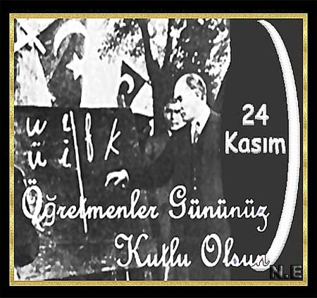

24 KASIM
ÖĞRETMENLER GÜNÜ KUTLAMA
PROGRAMI

24 KASIM
ÖĞRETMENLER GÜNÜ KUTLAMA
PROGRAMI

ÇELENK SUNMA TÖRENİ PROGRAMI

Tarih : 24 Kasım 2018 Cumartesi
Yer : Hükümet Konağı
Saat : 09:30

1.İlçe Milli Eğitim Müdürlüğünün Çelenginin Atatürk Anıtına Sunulması
2.Bir dakikalık saygı duruşunda bulunulması
3.İstiklal Marşı’nın söylenmesi
4.Çelenk Sunma Törenin sona ermesi.

KUTLAMA PROGRAMI

Tarih : 24 Kasım 2018 Cumartesi
Yer : Ergani Süleyman Nazif Anadolu Lisesi
Saat : 10:00

PROGRAM AKIŞI

* Tören Programının Takdimi
* Bir dakikalık Saygı Duruşu ve İstiklal Marşı'ın söylenmesi
*Günün anlam ve öneminin belirtildiği konuşmanın İlçe Milli Eğitim Müdürü Ahmet ATABEY tarafından yapılması.
*Ergan Sermet Yalçın Anadolu Lisesinden 2 Öğrenci tarafından şiirlerin okunması.
*Ergani Sermet Yalçın Anadolu Lisesi oratoryo gösterisi
*Öğretmenler Günü için hazırlanan sinevizyon gösterisinin sunumu
*Yıl içinde adaylığı kaldırılmış öğretmenlerin yemin töreni
*Törenin Sona Ermesi

GENEL PROVA

Yıl içinde adaylığı kaldırılmış öğretmenler 23 Kasım 2018 Cuma günü saat 13.30’da Ergani Süleyman Nazif Anadolu Lisesi Konferans salonunda kılık kıyafet yönetmeliğine uygun bir şekilde hazır bulunacaktır.

Not: Okulunuzda yıl içinde adaylığı kaldırılan öğretmenlere gerekli duyuruların yapılarak öğretmenlerin isimleri 19/11/2018 tarihinde İlçe Milli Eğitim Müdürlüğüne bildirilerek törene katılımlarının sağlanması.

DÜZENLENECEK HUSUSLAR

1-Tören icra komite başkanlığını İlçe Milli Eğitim Şube Müdürü İsmail GÜZEL yapacaktır.

2. Ergani Şehit Jandarma Pilot Yüzbaşı Lütfü Gün Mesleki ve Teknik Anadolu Lisesi Bilgisayar Öğretmeni Mesut ÖZER sinevizyon gösterisinden sorumlu olacaktır.
3-Günün anlam ve önemini belirten konuşmayı İlçe Milli Eğitim Müdürü Ahmet ATABEY yapacaktır.

4- Şiirleri Ergani Sermet Yalçın Anadolu Lisesinden iki öğrenci okuyacaktır. Şiirleri okuyacak öğrencilerin ismi ve okuyacakları şiirlerin metni en geç 19 Kasım 2018 Pazartesi günü mesai bitimine kadar Ergani İlçe Milli Eğitim Müdürlüğüne gönderilecektir.

5-Merkezdeki okullardan okul müdürleri, müdür yardımcıları ve iki öğretmenle Ergani Süleyman Nazif Anadolu Lisesi Konferans salonunda saat 10:00’da hazır bulunacaklardır.

6-Ergani Süleyman Nazif Anadolu Lisesinde yapılacak olan törende Salonun tertip ve düzeninden Okul Müdürü Namık Kemal SEVİNÇKAN sorumlu olacaktır.

7- Atatürk Anıtına Çelenk Sunmada görevli öğretmenler; Cumhuriyet Ortaokulu Beden Eğitimi Öğretmeni Dilek KORKUSUZ ve Ergani Fen Lisesi Beden Eğitimi Öğretmeni Kenan TÜTÜ sorumlu olacaktır. Tören sunuculuğunu Cumhuriyet Ortaokulu Teknoloji Tasarım Öğretmeni Hatike YİYEN yapacaktır.

8- Ses sisteminin kurulması ve düzeninde Çayırdere Ortaokulu müdürü Abdullah ÇOBAN sorumlu olacaktır

10-Atatürk Anıtı önünde yapılacak olan törene Cumhuriyet Ortaokulundan 40,Ergani ilköğretim Okulundan 40 öğrenci ve bayrak ,flama ile saat 09.00’da Atatürk Anıtı önünde hazır bulunacaktır.

11- Çelenk sunma için her okuldan müdür, iki müdür yardımcısı ve iki öğretmen saat
09:20’de Atatürk Anıtı önünde ve saat 10.00'da kutlamanın yapılacağı Ergani Süleyman Nazif Anadolu Lisesi Konferans salonunda hazır olacaktır.

